**Instituto Superior Tecnológico IDAT**

**Carrera: Desarrollo de Sistemas de Información**

**Tema:**

**Diseño e implementación de una Aplicación Web para el proceso de reservación de Habitaciones del Hotel “Sátira”  
  
Grupo N° 8**

**Ericka Lachira Reyes  
Angelo Cortés  
Julio Ramires Arévalo  
Whithmman Obando  
Michael Escalante**

**Lima, diciembre del 2022**

**Profesor: Hamner Manuel Remuzgo Córdova**

**Lima– Perú**

**Noviembre - 2022**.

# 1.TITULO

“Diseño e implementación de una Aplicación Web para el proceso de reservación de Habitaciones del Hotel “Sátira”

INIDICE

1.TITULO 2

2. RESUMEN 5

3. INTRODUCCION 6

4. DESARROLLO DEL NEGOCIO 6

4.1. Hotel Sátira 6

4.1.1 Misión 6

4.1.2. Visión 6

4.1.3. Historia 6

4.1.4 Organigrama 7

4.1.5 Detalles del Hotel 7

4.1.6 Habitaciones 8

4.1.7. Servicios 9

4.1.7.1. Restaurant Gourmet Mediterráneo 9

4.1.7.2. Piscina 9

4.1.7.3. Gimnasio 9

4.1.7.4. Salón de eventos 9

5. MODELO DE CASOS DE USO DE NEGOCIO(MCUN) 10

**5.1 Objetivos del Negocio** 10

5.2 Modelo de Caso de uso de Negocio (MCUN) 11

5.2.1. Organización MCUM: 11

5.2.2. Objetivos de Negocio 11

5.2.3 Casos de Uso de Negocio 12

5.2.4 Actores del Negocio 12

5.2.5 Diagrama General de Casos de Uso del Negocio: 12

6. Modelado de Análisis de Negocio 13

6.1. Trabajadores 13

6.2. Entidades de Negocio 13

6.3. Diagrama de Actividades 14

6.4 Diagrama de Clases 15

7.Requerimientos 16

7.1. Requerimiento o Responsabilidad 16

7.2. Requerimientos No Funcionales 16

8. DIAGRAMAS 17

8.1. Diagrama de Entidad Relación 17

8.2. Diagrama de secuencia 18

8.2.1. Diagrama de secuencia de Cliente 18

8.2.2. Diagrama de secuencia de Reserva 19

# 2. RESUMEN

El presente trabajo tiene como propósito el desarrollo de una aplicación Web para la reservación de habitaciones. Esta Aplicación beneficia en gran medida al Hotel “Sátira” en el proceso de reservas, lo cual a través de la aplicación web les permite administrar las reservaciones y habitaciones, mejorando el tiempo de respuesta y el servicio hacia los clientes.

La aplicación web contiene información detallada del hotel, como los servicios que ofrece, el detalle de habitaciones, su ubicación que esta plasmado en un mapa e información de contacto. El usuario va a poder crear una cuenta y gestionarla donde a través de la misma visualizará y realizará sus reservaciones.

En el desarrollo del proyecto se utilizaron métodos de investigación, esto permitió ayudar a identificar los problemas y dar la respectiva solución.

Como resultado de lo expuesto anteriormente, se pudo cumplir con los objetivos planteados, dando solución al proceso de reservación de habitaciones, a través de la construcción de la aplicación web.

# 3. INTRODUCCION

La innovación hotelera permite que usuarios tengan una agradable estadía y por ende, brindar un excelente servicio al cliente a través de las nuevas tecnologías de la información. El Hotel “Sátira “se destaca por ser uno de los hoteles cuyo servicio está dirigido al público, puesto que la calidad de atención al cliente es la mayor prioridad. Es por ello que la tecnología web, está directamente relacionada a la calidad de servicio del cliente, como el de facilitar el proceso de reservación de habitaciones.

Actualmente en el proceso de reservación de habitaciones lo realiza convencionalmente, ya que durante el proceso lo realizan por medio de una llamada telefónica, donde surgen inconvenientes en el tiempo, dando como resultado que no se concrete la reservación, puesto que el cliente no tendría la posibilidad de visualizar los detalles de todos los servicios, y de esa manera tomar una decisión efectiva.

En base a lo expuesto se ha desarrollado una aplicación web dirigido a los clientes del Hotel Sátira, para que puedan visualizar a detalle la información del hotel y en base a eso realizar sus reservaciones, dado este servicio, ¿realmente solucionará adecuadamente los problemas de servicio que se evidencia actualmente en el establecimiento? La automatización de este proceso favorece tecnológicamente al Hotel, mejorando el tiempo de respuesta y comodidad en la reservación de habitaciones. Entre las principales actividades desarrolladas, se realizó la especificación de requerimientos, que fue la base inicial para el desarrollo de la aplicación móvil y web, tomando como guía, la metodología de desarrollo de software electa. Posteriormente se ejecutaron pruebas que garantizaron la eficiencia de la aplicación.

# 4. DESARROLLO DEL NEGOCIO

## 4.1. Hotel Sátira

## 4.1.1 Misión

Ofrecer a nuestros clientes elegancia y confort con los mas elevados niveles de calidad en hospedaje y alimentación a través del recurso humano altamente calificado que buscará trasladar en un ambiente familiar.

## 4.1.2. Visión

Consolidarnos como líderes en el mercado hotelero que, con sencillez, pero con alta capacidad profesional excedamos las expectativas de nuestros distinguidos clientes.

## 4.1.3. Historia

El Hotel “Sátira” Abrió sus puertas el 16 de julio del 2018. Es una hermosa propiedad de estilo listo para recibir a todos nuestros huéspedes que deseen unas merecidas vacaciones llenas de tranquilidad, descanso y riqueza gastronómica propia del Perú.

Este hermoso hotel es un destino autóctono e ideal para rememorar en los huéspedes la esencia propia de los Andes, y así, poder ofrecer una experiencia de alto nivel con un toque local en donde se busca la interacción con la cultura y por supuesto, con la cocina típica del Perú. Justamente la innovación y variedad en el concepto gastronómico es lo que hace a Hotel SATIRA, un hotel especial que definitivamente dejará una huella imborrable con deliciosos sabores exóticos peruanos listos para ser descubiertos y degustados por todos nuestros clientes.

## 4.1.4 Organigrama

## 4.1.5 Detalles del Hotel

Las habitaciones son elegantes y se abren a un patio central. Están equipadas con muebles de madera cálidos y televisión de pantalla plana, minibar y Wi-Fi gratis. Las suites cuentan además con zona de descanso con sofá y algunas disponen de baño con bañera de hidromasaje.

## 4.1.6 Habitaciones

En la tabla se detalla los tipos de habitaciones con los que cuenta el establecimiento, junto con sus respectivas tarifas.

## 4.1.7. Servicios

## 4.1.7.1. Restaurant Gourmet Mediterráneo

El restaurante se encuentra ubicado en la planta baja del hotel, con una capacidad para 30 personas, el mismo que presta su servicio desde las 7h30 hasta las 10h00 con respecto a desayunos, cuenta con una cafetería con capacidad para 22 personas y brinda el servicio de acuerdo a las necesidades del cliente, los horarios que dispone para la hora de almuerzo es desde las 12h00 hasta las 15h00 y en la noche desde las 19h00 hasta las 21h30, disponiendo de un espacio adecuado el mismo que permite compartir en grupo, pareja, reuniones de negocios, festejar fechas especiales para disfrutar de una cena en un momento ameno. Con respecto al menú el Hotel dispone de una amplia carta, donde permite al cliente degustar de la variedad de platos como; entradas, pastas, carnes blancas, carnes rojas, pescados y mariscos y una exquisita variedad en postres, bebidas calientes, bebidas frías, este restaurante ofrece productos frescos y de la mejor calidad, aplicando técnica y creatividad para presentarlos de la mejor manera para el cliente.

## 4.1.7.2. Piscina

El establecimiento cuenta con una piscina, el cual está disponible desde las 10h00 de lunes a domingo, para que el cliente disfrute de este servicio

## 4.1.7.3. Gimnasio

El Hotel dentro de sus instalaciones dispone de Gimnasio donde permite a sus clientes, realizar sus actividades físicas mientras disfrutan de su estadía.

## 4.1.7.4. Salón de eventos

El Hotel Sátira, cuenta con un salón para eventos para actividades corporativas, de negocios, publicitarios, sociales (bautizo, primera comunión, confirmación, matrimonios, quince años, graduaciones). Contando con todos los implementos necesarios para el desarrollo de las actividades.

# 5. MODELO DE CASOS DE USO DE NEGOCIO(MCUN)

## **5.1 Objetivos del Negocio**

Como desarrolladores nuestro propósito es ofrecer eficacia y servicio y conseguir la máxima satisfacción a nuestro cliente generando una solución ágil y efectiva al departamento de Reserva y pueda sobresalir en contraste con su competencia.

Nuestros desarrolladores tienen Como objetivo buscar una solución a la problemática para ser, posteriormente implementado en una aplicación Web.

Se logrará mantener un servicio ágil con respuesta rápida en una plataforma web, para la solicitud del usuario y logrando así elevar la producción del área de Reservas de dicho hotel.

agilizar la disponibilidad hotelera y facilitar respuesta en tiempo real.

Ser una unidad de negocio confiable ahorrando tiempo

Satisfacer con los servicios contratados para que su instancia logre nuevas experiencias

Reservas flexibles para poder realizar cambios de fechas debido a algún imprevisto.

## 5.2 Modelo de Caso de uso de Negocio (MCUN)

## 5.2.1. Organización MCUM:

## 5.2.2. Objetivos de Negocio

ON1. Automatizar al 80% los Procesos

ON2. Acelerar un 25% el proceso de reserva

ON3. Incrementar las reservas mensuales en un 30%.

ON4.Mejorar el Grado de Satisfacción de sus Clientes.

## 5.2.3 Casos de Uso de Negocio

## 5.2.4 Actores del Negocio

## 5.2.5 Diagrama General de Casos de Uso del Negocio:

# 6. Modelado de Análisis de Negocio

## 6.1. Trabajadores

## 6.2. Entidades de Negocio

## 6.3. Diagrama de Actividades

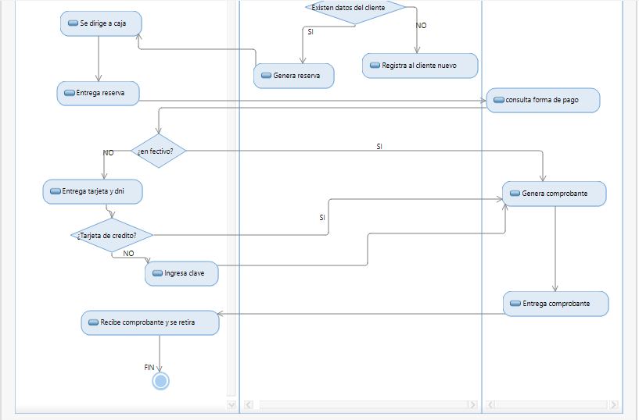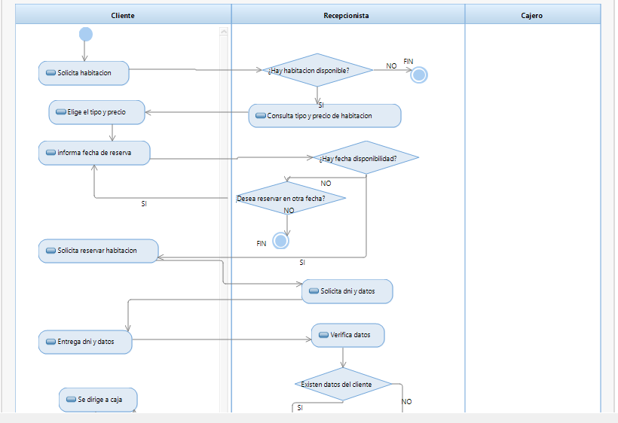

## 6.4 Diagrama de Clases

# 7.Requerimientos

## 7.1. Requerimiento o Responsabilidad

## 7.2. Requerimientos No Funcionales

# 8. DIAGRAMAS

## 8.1. Diagrama de Entidad Relación

**A** través de este diagrama de Entidad – Relación que servirá como fundamento para elaborar la base de datos de la empresa, dicho diagrama fue elaborado en MySql.

## 8.2. Diagrama de secuencia

Un diagrama de secuencia es un modelo de solución en Star UML que muestra las interacciones entre los objetos que siguen una cierta disposición en el tiempo. Para entender lo que son los diagramas de secuencia es importante conocer la base de UML. A través de este diagrama se da la interacción que describe la forma en la cual se llevan a cabo las operaciones y en que orden un grupo de objetos trabajan juntos. Por este motivo , los diagramas de secuencia se denominan a veces diagramas de eventos o escenarios de eventos. También se enfocan en las líneas de vida e intercambios de mensajes entre el inicio y el final de esta línea de vida.

## 8.2.1. Diagrama de secuencia de Cliente

## 8.2.2. Diagrama de secuencia de Reserva

# 9. Conclusiones y Recomendaciones

## 9.1. Conclusiones

De los Objetivos planteados al inicio de este trabajo, se da las siguientes conclusiones

* La Aplicación de Gestión de Reservas, influye satisfactoriamente en la captación de nuevos clientes apoyado del proceso de reserva de habitaciones a través de la página web, satisfaciendo los indicadores planteados en los objetivos de este trabajo.
* Influye satisfactoriamente en los procesos de reserva de habitaciones ya que llega a cubrir y satisfacer los requerimientos funcionales de sus usuarios.
* La eficiencia de la aplicación web influye satisfactoriamente en los procesos de reserva de habitaciones, en cuanto a la ejecución apropiada a las peticiones de sus usuarios.

## 9.2. Recomendaciones

Para el funcionamiento del sistema es necesario contar con las siguientes recomendaciones

## 9.2.1. Para la Empresa

* Contratar un dominio propio para estar posicionado en los buscadores más importantes, garantizando una mayor cantidad de visitas y por consiguiente más ventas.
* Contratar un hosting para evitar interrupciones del servicio, solamente se hace un pago único por año, adicionalmente brinda soporte técnico el cual puede ayudar con problemas técnicos que tenga con la página(versión PHP, backup, restauración del sistema, etc).
* Crear correos personalizados bajo el dominio contratado, habrá mayor impacto en la identidad de empresa.

## 9.2.2. Para el Cliente

* Contar con acceso a internet de cualquier dispositivo.
* Contar con un ordenador uso adecuado de sistema es necesario contar con una computadora de gama media baja con navegador chrome